**PL3-BCHT**

05/2015/TT-BTNMT

|  |  |
| --- | --- |
| **TÊN TỔ CHỨC CHỦ TRÌ** | **CỘNG HOÀ XÃ HỘI CHỦ NGHĨA VIỆT NAM**  **Độc lập - Tự do - Hạnh phúc** |
|  | *……, ngày tháng năm 201….* |

**BÁO CÁO VỀ VIỆC HOÀN THIỆN**

**HỒ SƠ ĐÁNH GIÁ, NGHIỆM THU CẤP BỘ**

**I. Những thông tin chung**

1. Tên nhiệm vụ:

Mã số (nếu có):

2. Chủ nhiệm nhiệm vụ:

4. Chủ tịch hội đồng *(ghi rõ họ tên, học vị, học hàm, cơ quan công tác):*

5. Thời gian đánh giá: Bắt đầu: *ngày ... /.... /201…*

Kết thúc: *ngày … /…. /201….*

**II. Nội dung đã thực hiện theo kết luận của hội đồng :**

1. Những nội dung đã bổ sung hoàn thiện *(liệt kê và trình bày lần lượt các vấn đề cần hoàn thiện theo ý kiến kết luận của hội đồng)*

2. Những vấn đề bổ sung mới:

3. Những vấn đề chưa hoàn thiện được (nêu rõ lý do):

**III. Kiến nghị của chủ nhiệm nhiệm vụ** (nếu có):

|  |  |
| --- | --- |
|  | **CHỦ NHIỆM NHIỆM VỤ**  *(Họ, tên và chữ ký)* |
|  | **XÁC NHẬN CỦA**  **ĐƠN VỊ CHỦ TRÌ NHIỆM VỤ**  *(Họ, tên, chữ ký và đóng dấu)* |

* **Ý kiến của Ủy viên phản biện 1**

*(Họ, tên và chữ ký)*

* **Ý kiến của Ủy viên phản biện 2:**
* *(Họ, tên và chữ ký)*
* **Ý kiến của Chủ tịch Hội đồng:**
* *(Họ, tên và chữ ký)*

**PL3-BCTH**

05/2015/TT-BTNMT

**HƯỚNG DẪN BÁO CÁO TỔNG HỢP KẾT QUẢ ĐỀ TÀI**

**_________________________________________________________________________**

**I. BỐ CỤC CỦA BÁO CÁO TỔNG HỢP**

Trang bìa (Hình 1)

Trang phụ bìa (Hình 2)

Mục lục

Danh mục các ký hiệu, các chữ viết tắt

Danh mục các bảng

Danh mục các hình vẽ, đồ thị

Danh sách cá nhân thực hiện đề tài

MỞ ĐẦU

Chương 1  -

1.1………

1.2…….

Chương 2 - ……..

Chương ...

KẾT LUẬN VÀ KIẾN NGHỊ

TÀI LIỆU THAM KHẢO

PHỤ LỤC

**II. HƯỚNG DẪN CHI TIẾT**

**Mở đầu:**

- Giới thiệu tóm tắt về bối cảnh chung, luận giải tính cấp thiết của đề tài (nêu những vấn đề còn tồn tại, chỉ ra những vấn đề mà đề tài cần giải quyết);

- Giới thiệu các thông tin chung: mục tiêu, nội dung nghiên cứu, thời gian thực hiện, kinh phí thực hiện;

- Ý nghĩa khoa học và thực tiễn.

**Nội dung thực hiện:** được chia thành nhiều chương tùy thuộc vào từng chuyên ngành và đề tài cụ thể.

*a) Đối với đề tài nghiên cứu KHTN, KHCN:*

Chương 1: Tổng quan về vấn đề nghiên cứu

Chương 2: Vật liệu và phương pháp nghiên cứu (đối tượng, hóa chất, thiết bị, quy trình thực hiện, phương pháp/kỹ thuật sử dụng cho từng nội dung của đề tài, địa điểm thực hiện, các tiêu chuẩn dùng để đánh giá...).

Các chương tiếp theo: thể hiện kết quả và bàn luận theo các nội dung nghiên cứu và mục tiêu đề ra của đề tài.

b) Đối với đề tài nghiên cứu KHXHNV

Chương 1: Tổng quan về vấn đề nghiên cứu

Chương 2: Cách tiếp cận và phương pháp nghiên cứu (cách thức thực hiện của đề tài, các phương pháp sử dụng để chứng minh luận điểm, các phương pháp thu thập thông tin, xử lý thông tin, cách thức phối hợp với các tổ chức trong và ngoài nước... Ví dụ: Nếu là phương pháp điều tra phải nêu được cách thức điều tra, đối tượng điều tra, cỡ mẫu, cách thức chọn mẫu, địa điểm điều tra, nội dung điều tra...)

Các chương tiếp theo: chia theo nội dung nghiên cứu (các cơ sở lý luận, thực tiễn để chứng minh các giả thuyết khoa học, luận điểm, mối quan hệ ...)

Tùy theo tính chất của từng loại hình đề tài có thể bổ sung hoặc bỏ bớt nội dung cụ thể như:

*Đối với nghiên cứu lý thuyết:*

- Nêu rõ các nội dung nghiên cứu lý thuyết và kết quả đạt được;

- Các phương pháp nghiên cứu đã tiến hành;

- Các phương pháp tính toán và kỹ thuật đã sử dụng.

*Đối với công việc thí nghiệm, thực nghiệm (hoặc điều tra, khảo sát):*

- Nêu luận cứ cần thiết của thí nghiệm đã tiến hành;

- Các nguyên lý hoạt động của đối tượng đã nghiên cứu;

- Các đặc điểm của đối tượng cần nghiên cứu, phát triển;

- Những tiêu chuẩn thử nghiệm và đánh giá; liệt kê những thiết bị thí nghiệm/thử nghiệm đã sử dụng trong quá trình nghiên cứu;

- Số mẫu hoặc số lần thí nghiệm cần thiết để thu được những kết quả nghiên cứu có độ tin cậy cao;

- Các số liệu thí nghiệm thu được và kết quả kiểm tra, đo đạc, thử nghiệm;

- Đánh giá sai số đo và tính đại diện của số liệu;

- Nhận xét và đánh giá những số liệu hoặc kết quả thí nghiệm/ thử nghiệm thu được và rút ra kết luận của từng phần nghiên cứu.

**Kết luận**

Trình bày những kết quả mới của đề tài, dự án một cách ngắn gọn, không có lời bàn và bình luận thêm.

**Kiến nghị**

Đề xuất việc sử dụng và áp dụng các kết quả nghiên cứu của đề tài (có thể áp dụng ngay vào thực tiễn; cần tiếp tục hoàn thiện trên cơ sở hình thành dự án sản xuất thử nghiệm hoặc cần tiến hành những nghiên cứu tiếp theo…);

**Danh mục tài liệu tham khảo**

Chỉ bao gồm các tài liệu được trích dẫn, sử dụng và đề cập tới để nghiên cứu và bàn luận trong báo cáo, sắp xếp theo thứ tự bảng chữ cái.

**Phụ lục**

Là các số liệu, dữ liệu, kết quả phụ của đề tài cần thiết để minh chứng cho các nội dung nghiên cứu.

**III. TRÌNH BÀY BÁO CÁO TỔNG HỢP**

Báo cáo phải được trình bày ngắn gọn, rõ ràng, mạch lạc, sạch sẽ, không được tẩy xóa, có đánh số trang, đánh số bảng biểu, hình vẽ, đồ thị. Tác giả cần có lời cam đoan danh dự về công trình khoa học này của mình. Báo cáo hoàn chỉnh để lưu trữ được đóng bìa cứng, in chữ nhũ đủ dấu tiếng Việt, trang phụ bìa.

**Soạn thảo văn bản**

Báo cáo được in trên giấy trắng khổ A4 (210 mm x 297 mm); áp dụng đối với văn bản được soạn thảo trên máy vi tính sử dụng chương trình soạn thảo văn bản (như Microsoft Word for Windows hoặc tương đương); phông chữ Việt Unicode (Times New Roman), cỡ chữ 14, mật độ chữ bình thường, không được nén hoặc kéo dãn khoảng cách giữa các chữ; dãn dòng đặt ở chế độ 1,5 lines; lề trên 3 cm; lề dưới 3 cm; lề trái 3,5 cm; lề phải 2 cm. Số trang được đánh ở giữa, phía dưới mỗi trang giấy. Nếu có bảng biểu, hình vẽ trình bày theo chiều ngang khổ giấy thì đầu bảng là lề trái của trang, nhưng nên hạn chế trình bày theo cách này.

**Tiểu mục**

Các tiểu mục của báo cáo được trình bày và đánh số thành nhóm chữ số, nhiều nhất gồm bốn chữ số với số thứ nhất chỉ số chương (ví dụ: 4.1.2.1 chỉ tiểu mục 1 nhóm tiểu mục 2 mục 1 chương 4). Tại mỗi nhóm tiểu mục phải có ít nhất hai tiểu mục, nghĩa là không thể có tiểu mục 2.1.1 mà không có tiểu mục 2.1.2 tiếp theo.

**Bảng biểu, hình vẽ, phương trình**

Việc đánh số bảng biểu, hình vẽ, phương trình phải gắn với số chương; ví dụ Hình 3.4 có nghĩa là hình thứ 4 trong Chương 3. Mọi đồ thị, bảng biểu lấy từ các nguồn khác phải được trích dẫn đầy đủ, ví dụ “Nguồn: Bộ Tài chính 1996”. Nguồn được trích dẫn phải được liệt kê chính xác trong danh mục *Tài liệu tham khảo*. Đầu đề của bảng biểu ghi phía trên bảng, đầu đề của hình vẽ ghi phía dưới hình. Thông thường, những bảng ngắn và đồ thị phải đi liền với phần nội dung đề cập tới các bảng và đồ thị này ở lần thứ nhất. Các bảng dài có thể để ở những trang riêng nhưng cũng phải tiếp theo ngay phần nội dung đề cập tới bảng này ở lần đầu tiên.

Các bảng rộng vẫn nên trình bày theo chiều đứng dài 297 mm của trang giấy, chiều rộng của trang giấy có thể hơn 210 mm. Chú ý gấp trang giấy này như minh họa ở *Hình 1* sao cho số và đầu đề của hình vẽ hoặc bảng vẫn có thể nhìn thấy ngay mà không cần mở rộng tờ giấy. Cách làm này cũng giúp để tránh bị đóng vào gáy của báo cáo phần mép gấp bên trong hoặc xén rời mất phần mép gấp bên ngoài. Tuy nhiên nên hạn chế sử dụng các bảng quá rộng.

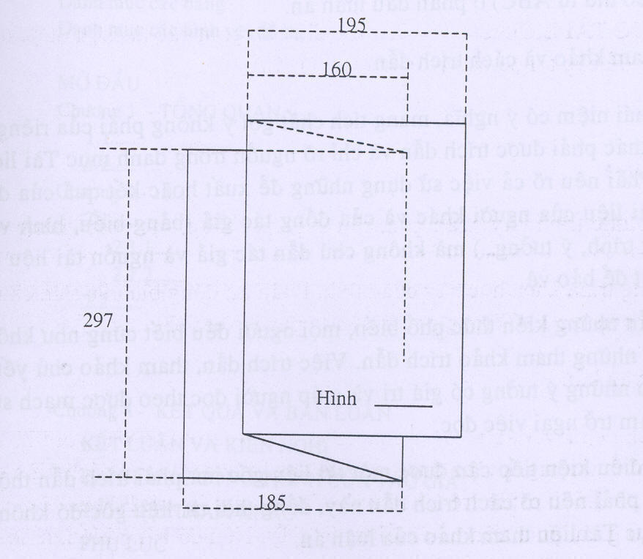

Hình 3  Cách gấp trang giấy rộng hơn 210 mm

Đối với những trang giấy có chiều đứng hơn 297 mm (bản đồ, bản vẽ…) thì có thể để trong một phong bì cứng đính bên trong  bìa sau báo cáo.

**Viết tắt**

Không lạm dụng việc viết tắt trong báo cáo. Chỉ viết tắt những từ, cụm từ hoặc thuật ngữ được sử dụng nhiều lần. Không viết tắt những cụm từ dài, những mệnh đề; không viết tắt những cụm từ ít xuất hiện. Nếu cần viết tắt những từ, thuật ngữ, tên các cơ quan, tổ chức… thì được viết tắt sau lần viết thứ nhất có kèm theo chữ viết tắt trong ngoặc đơn. Nếu báo cáo có nhiều chữ viết tắt thì phải có bảng danh mục các chữ viết tắt (xếp theo thứ tự ABC) ở phần đầu báo cáo.

**Tài liệu tham khảo và cách trích dẫn**

Mọi ý kiến, khái niệm có ý nghĩa, mang tích chất gợi ý không phải của riêng tác giả và mọi tham khảo khác phải được trích dẫn và chỉ rõ nguồn trong danh mục *Tài liệu tham khảo* của báo cáo.

Không trích dẫn những kiến thức phổ biến, không làm báo cáo nặng nề với những tham khảo, trích dẫn. Việc trích dẫn, tham khảo chủ yếu nhằm thừa nhận nguồn của những thông tin có giá trị và giúp người đọc theo được mạch viết của tác giả, không làm trở ngại việc đọc.

Nếu không có điều kiện tiếp cận được tài liệu gốc mà phải trích dẫn thông qua một tài liệu khác thì phải nêu rõ cách trích dẫn này, đồng thời tài liệu gốc đó không được liệt kê trong danh mục *Tài liệu tham khảo*.

Khi cần trích dẫn một đoạn ít hơn hai câu hoặc bốn dòng thì có thể sử dụng dấu ngoặc kép để mở đầu và kết thúc phần trích dẫn. Nếu cần trích dẫn dài hơn thì phải tách phần này thành một đoạn riêng khỏi phần nội dung trang trình bày, với lề trái lùi vào thêm 2 cm, trường hợp này, mở đầu và kết thúc đoạn trích không phải sử dụng dấu ngoặc kép.

**Phụ lục của báo cáo**

Phần này bao gồm những nội dung cần thiết nhằm minh họa hoặc bổ trợ cho nội dung báo cáo như số liệu, mẫu biểu, tranh ảnh… Nếu báo cáo sử dụng những câu trả lời cho một bản điều tra, hỏi đáp thì bản điều tra, câu hỏi mẫu này phải được đưa vào phần *Phụ lục* ở dạng nguyên bản đã cùng để điều tra, thăm dò ý kiến; không được tóm tắt hoặc sửa đổi. Cách tính toán mẫu trình bày tóm tắt trong các bảng biểu cũng cần nêu trong *Phụ lục*. Phụ lục không được dày hơn phần chính của báo cáo.

**Báo cáo Tóm tắt**

Báo cáo tóm tắt có tính chất thông tin nhanh, đủ để người đọc có thể nắm bắt được các đặc điểm cơ bản, tính độc đáo của đề tài/dự án. Báo cáo tóm tắt thường không quá 25 trang khổ A4. Hình thức trình bày như quy định tại mục 3.1 Hướng dẫn này.

Báo cáo tóm tắt phải đủ các thông tin cơ bản sau:

a) Mở đầu (giới thiệu vắn tắt về xuất xứ của đề tài/dự án).

b) Phương pháp nghiên cứu, điều tra khảo sát, tính toán và trang thiết bị nghiên cứu đã sử dụng thực tế (nêu sơ lược, không quá hai trang giấy);

c) Danh mục các kết quả, sản phẩm KHCN đạt được với số lượng, chủng loại và chỉ tiêu chất lượng, yêu cầu khoa học chính;

d) Tỡnh hỡnh đăng ký bảo hộ quyền sở hữu cụng nghiệp, quyền đối với giống cõy trồng;

đ) Tác động đối với kinh tế, xã hội và môi trường;

e) Kết luận (toàn văn như báo cáo chính);

f) Kiến nghị (toàn văn như báo cáo chính).

Hình 1  Mẫu bìa báo cáo tổng hợp kết quả đề tài/dự án

*BỘ TÀI NGUYÊN VÀ MÔI TRƯỜNG*

*ĐƠN VỊ CHỦ TRÌ.......*

**ĐỀ TÀI KHOA HỌC VÀ CÔNG NGHỆ CẤP BỘ**

**BÁO CÁO TỔNG HỢP**

**KẾT QUẢ KHOA HỌC CÔNG NGHỆ ĐỀ TÀI**

**(TÊN ĐỀ TÀI, MÃ SỐ)**

Cơ quan chủ trì đề tài/dự án:

Chủ nhiệm đề tài/dự án:

Hà Nội – 20.....

*BỘ TÀI NGUYÊN VÀ MÔI TRƯỜNG*

*ĐƠN VỊ CHỦ TRÌ.......*

**ĐỀ TÀI KHOA HỌC VÀ CÔNG NGHỆ CẤP BỘ**

**BÁO CÁO TỔNG HỢP**

**KẾT QUẢ KHOA HỌC CÔNG NGHỆ ĐỀ TÀI**

**(TÊN ĐỀ TÀI, MÃ SỐ)**

Chủ nhiệm đề tài/dự án: Cơ quan chủ trì đề tài/dự án:

*(ký tên) (ký tên và đóng dấu)*

Hà Nội - 20…

Hình 2.  Mẫu trang phụ bìa báo cáo tổng hợp kết quả đề tài/dự án